3ПКС-220 Садовникова Евгения ПМ 02 Билет 5

**Задание 1**

На рисунке 1 представлено выполнение команды ipconfig

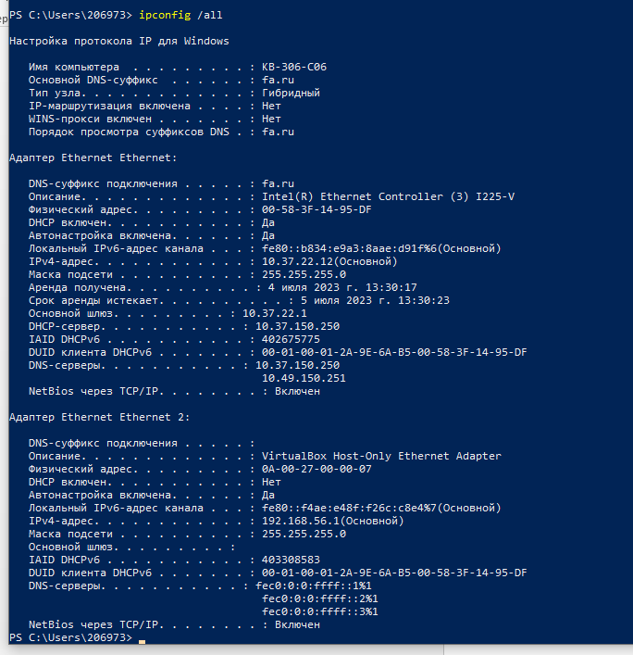

Рисунок 1. команда ipconfig

Скрипт bat файла:

ipconfig

Pause

Как называется активный сетевой адаптер на вашем персональном компьютере?

Intel(R) Ethernet Controller (3) I225-V

Ip адрес – 10.37.22.12

Mac адрес - 00-58-3F-14-95-DF

**Задание 2**

На 2 рисунке представлена диаграмма бд

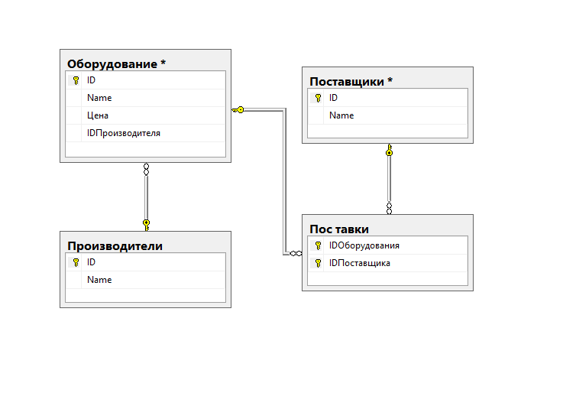

Рисунок 2. Диаграмма

На рисунке 3 – 6 представлены заполненные таблицы

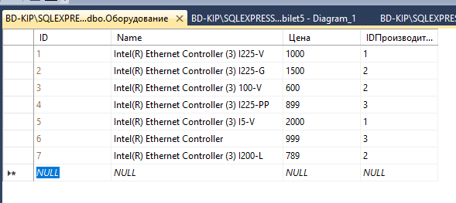

Рисунок 3. Таблица оборудование

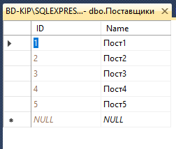

Рисунок 4. Таблица поставщики

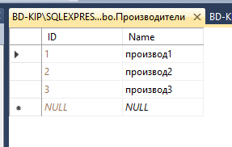

Рисунок 5. Таблица производители

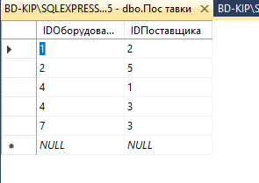

Рисунок 6. Таблица поставки

Запрос, рассчитывающий стоимость закупаемого оборудования:

Select [dbo].[Производители].[Name], [dbo].[Оборудование].[Name], sum([Цена] * 14) Стоимость

FROM [dbo].[Пос тавки] left join [dbo].[Оборудование] on [IDОборудования] = [dbo].[Оборудование].[ID]

left join [dbo].[Производители] on [dbo].[Производители].[ID] = [IDПроизводителя]

Group by [dbo].[Производители].[Name], [dbo].[Оборудование].[Name]

Результат запроса на рисунке 7:

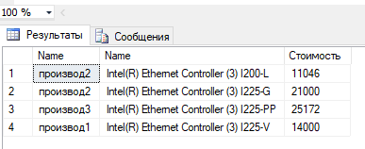

Рисунок 7. Результат запроса

**Задание 3**

На рисунке 8 отчет по стоимости всего оборудования

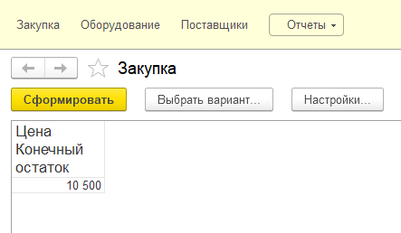

Рисунок 8. Отчет 1

На рисунке 9 отчет по стоимости в разрезе номенклатурных групп:

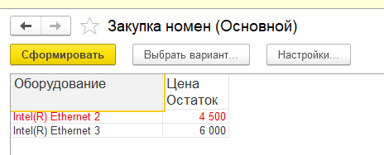

Рисунок 9. Отчет 2

На рисунке 10 отчет по стоимости в разрезе поставщиков:

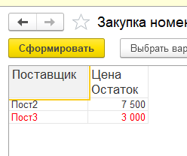

Рисунок 10. Отчет 3